[山东科大、广州大学合作论文遭质疑! XRD图谱异常，作者回应"同质相变解释"引热议](https://mp.weixin.qq.com/s?__biz=MzkxMDYyNzI5NQ==&mid=2247500864&idx=4&sn=48134834642dc83d867f4a6f24a755e1)

五棵松[学者探讨](javascript:void(0);)2025-04-18 08:36:50北京

2018年，主要分别来自山东科技大学化学与环境工程学院，广州大学化学化工学院，西南林业大学化学工程学院，田纳西大学化学与生物分子工程系集成复合材料实验室（ICL）的 Duo Pan , Shengsong Ge （通讯作者，音译葛胜松）, Junkai Zhao , Qian Shao , Lin Guo , Xincheng Zhang , Jing Lin （通讯作者，音译林静） , Gaofeng Xu （通讯作者，音译徐高峰） , Zhanhu Guo （通讯作者，音译郭占虎）在Dalton Transactions 期刊发表了一篇论文，题目为: Synthesis, characterization and photocatalytic activity of mixed-metal oxides derived from NiCoFe ternary layered double hydroxides。

**2025年4月，Thallarcha lechrioleuca 在 Pubpeer 论坛发表评论：**

图 1 这些 X 射线衍射图谱的某些部分出乎意料地相似。

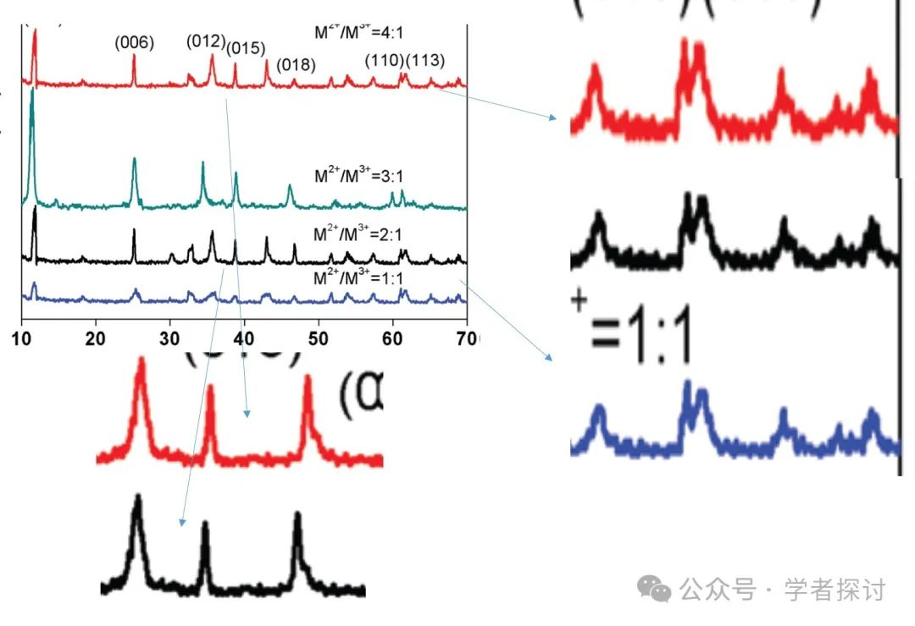

图 2 不同样本的两个相同的图谱。

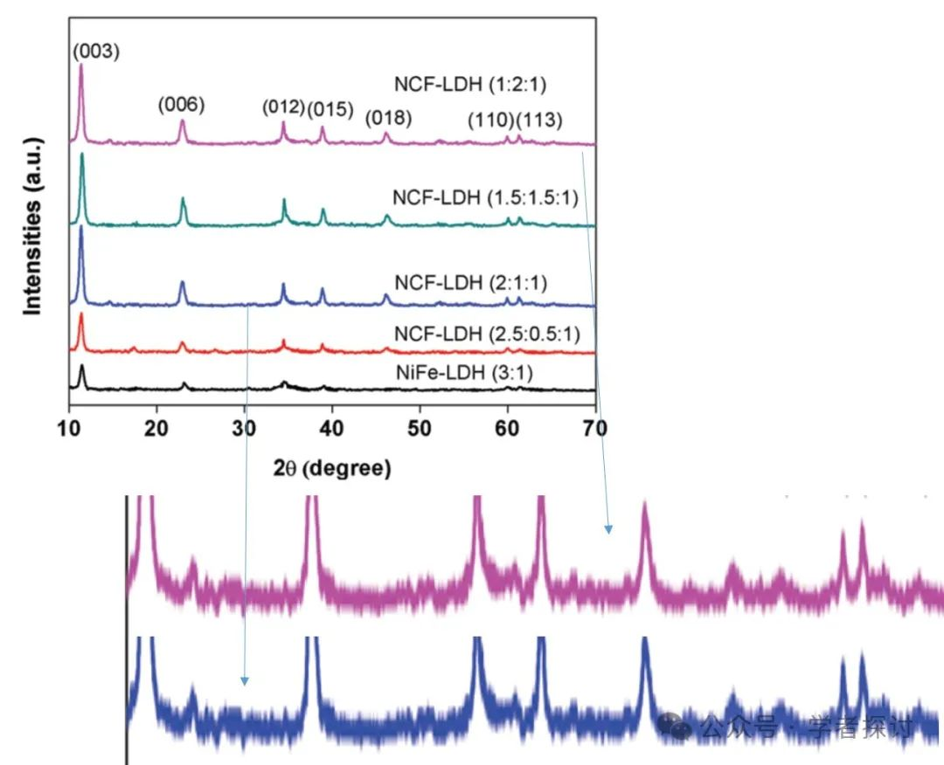

图 14. 为什么在所有三个周期中所有的噪声都如此相似？

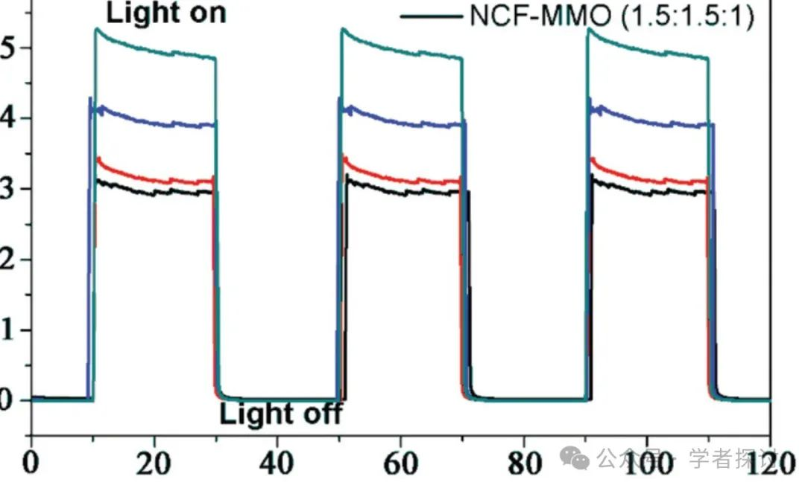

**针对上述质疑，论文第一作者Duo Pan 辩解道：**

图 2 中的相似图表均为三元 NiCoFe 水滑石，但当二价的 Ni2+ 和 Co2+ 与三价的 Fe3+ 的比例为 3:1 时，探究了二价的 Ni2+ 和 Co2+ 含量差异对相晶体的影响。这两个图表处于相同的相，相应的特征峰相同，因此图表相似。

图 14 展示了三元 NiGoFe 水滑石衍生氧化物催化剂（NCF-MMO）的光电流响应。在有光和无光的循环测试期间，这四个样品都保持了良好的光电流输出稳定性。因为这四个光谱属于同一种物质（只是 Ni2+和 Co2+含量不同），所以显示的噪声相似但略有不同。

图 1 中的四条线均为 NiGoFe 水滑石的 X 射线衍射（XRD）光谱，仅探究了二价（Ni2+、Co2+）与三价 Fe3+的比例差异对晶相的影响（发现 3:1 时晶体完善度最佳）。这四个光谱处于相同的相，对应相同的特征峰，所以呈现的光谱相似。

**打假人 Thallarcha lechrioleuca 则对此仍表示怀疑：**

噪声中的重复是不可能的。噪声是随机的，在 X 射线衍射（XRD）或光电流的任何部分都不可能完全相同

**消息来源：**

https://pubpeer.com/publications/9B9E22DF15468AB5076525FAF41AF4#0

**郑重声明：**

我们的全网查重系统收录了 Pubmed 和 Pubpeer 中的 7000 万 +已发表图库，让您的待查图片可以和已发表论文的图片进行对比，防止图片误用，为您的论文发表保驾护航！基于AI人工智能大数据算法，提供论文图片的核查服务，方便学术期刊、高校、研院所等科研管理部门及时发现并纠正结果图片不当使用。

**如果您有任何建议或需要图片查重帮助，请随时通过客服QQ号3639926437与我们联系。**

[#山东科技大学](https://mp.weixin.qq.com/mp/appmsgalbum?__biz=MzkxMDYyNzI5NQ==&action=getalbum&album_id=3734310562855878660#wechat_redirect)[#西南林业大学](https://mp.weixin.qq.com/mp/appmsgalbum?__biz=MzkxMDYyNzI5NQ==&action=getalbum&album_id=3587651744890585095#wechat_redirect)[#广州大学](https://mp.weixin.qq.com/mp/appmsgalbum?__biz=MzkxMDYyNzI5NQ==&action=getalbum&album_id=3945632203802853376#wechat_redirect)